**MEMORIA PROYECTO FINAL**

**SIMULACIÓN FÍSICA DE VIDEOJUEGOS**

*Aarón Nauzet Moreno Sosa. 3º GDV. 22/12/2021*

Temática y Objetivo

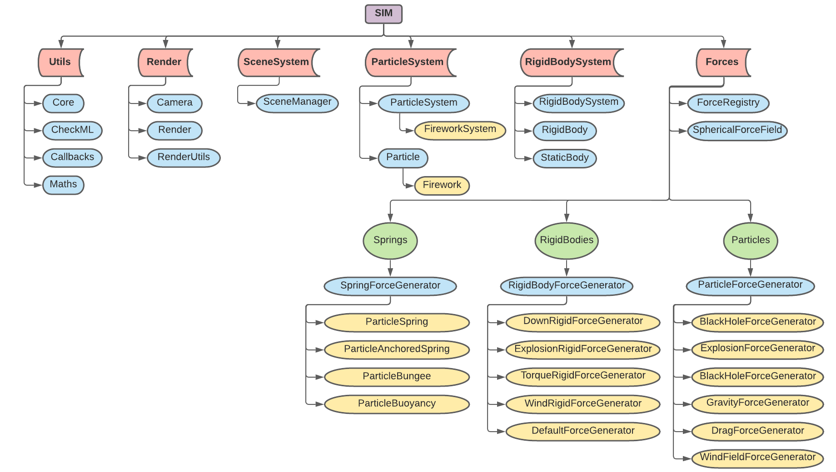 El jugador se mueve a lo largo de un paisaje (reminiscente a uno encontrado en las islas Canarias), y durante su exploración puede ejecutar distintos efectos meteorológicos (nieve, lluvia, erupción, etc.) para observar los distintos efectos que puede tener la naturaleza sobre este paisaje.

Esquema de Clase

Esquema de Arquitectura

En base al esquema de clases previamente mostrado (que muestra de una manera aproximada, la relación de dependencia/herencia de las clases), se establece este flujo del programa:

1. Se **inicia el programa**, creando en su proceso el SceneManager, que se encarga de establecer todo el ciclo del programa, en un primer momento creando todos los elementos iniciales de la escena (sistemas, fuerzas, solidos rígidos estáticos, etc.).
2. Cada ‘t’ segundos, **se actualiza el estado del programa** al pasar por el método **‘update’** del SceneManager, que se encarga, primero, de actualizar el registro de fuerzas (implicando la llamada a todos los updateForce, y, por tanto, actualizando los valores de fuerza de las partículas y los sólidos rígidos), y luego actualizando el estado de las partículas y sólidos rígidos presentes en la escena, llamando a los ‘update’ de todos los sistemas.
3. Tras la actualización del estado del programa, este **procesa el ‘input’ del usuario**, actuando acorde a la tecla presionada, y volviendo a la actualización del programa, formando así el bucle de este. Solo habría dos casos en los que este bucle se altera:

* El usuario presiona la tecla ‘R’ o ‘1’, lo cual **limpia parte o toda la memoria**, volviendo consecuentemente a la actualización previamente mencionada.
* El usuario presiona ‘ESC’ o la cruz de la ventana, cerrando el programa, y, por tanto, el flujo.

Efectos Incorporados/Explicación Físicas

**- Parámetros Generales:**

· Gravedad: 9.8 sólidos rígidos, 10 partículas.

· Fricción estática: 0.5.

· Fricción dinámica: 0.5.

· Restitución: 0.8.

**- Integración Partículas:**

En las partículas podemos observar la simulación física más obvia, pues simulamos su movimiento. Para ello, obtenemos la ***aceleración*** en base a la fuerza acumulada y la masa del objeto ( a = F / m ); tras ello obtenemos su ***velocidad*** en base a la aceleración ( v = v0 + a * t ) y al rozamiento ( v = v ^ damp ); y por ultimo su ***posición*** en base a su posición actual y su velocidad ( P = P0 + v * t ). Evitamos estos cálculos en caso de que la masa sea infinita.

**- Efectos Incorporados:**

· **Erupción**: Sistema de partículas, tras activarlo genera partículas de 1 kg de masa, sin rozamiento, y con una velocidad inicial cercana a 10 * 2 m/s (el 2 es un factor aleatorio, oscila entre 2 y 9).

Estas partículas, a su vez, en caso de entrar en el ***campo de fuerza del viento***, se verán afectadas por dicha fuerza, con un valor de { 300, 300, 0 }.

· **Río**: Sistema de partículas, tras activarlo genera partículas con una masa comprendida entre 400 y 600 kg, a lo largo de las dimensiones del río.

Este rango de masa está presente para demostrar las variaciones que generan las distintas masas al verse afectadas por la fuerza de ***flotación*** (cuya densidad esta establecida como 1000 kg/m^3), pues algunas tendrán una flotación más inestable (es decir, suben más y bajan más), y otras partículas serán más estables.

· **Lluvia**: Sistema de partículas, del tipo ***fuego artificial***, tras activarlo genera una partícula con un pequeño tiempo de vida, que, tras desaparecer, genera una cantidad de partículas con velocidad inicial aproximada de { [ 3, 25 ], -20, [ 3, 25 ] }; y estas, a su vez, al desaparecer, generan más partículas de velocidad inicial aproximada { [ 3, 7 ], 20, [ 3, 7 ] }.

· **Nieve**: Sistema de sólido rígido, tras activarlo genera una serie de sólidos rígidos con masa entre 5 y 10 kg, rozamiento lineal de 0.8.

Estos solidos rígidos se ven afectados por un ***torque*** de { 100, 100, 100 } , pero al establecerle a estos unos ***tensores de inercia*** de { 0, 1, 1 }, no se aprecia rotación en el eje ‘x’.

· **Plátanos**: Sistemas de sólidos rígidos, con formas de cubo, capsula, y esfera. Todos ellos se ven afectados por una ***fuerza de muelle anclado***, con constante de elasticidad 1.5 y posición de reposo 10 m.

Para ver el efecto que genera esta fuerza sobre ellos, tras haberse estabilizado en su punto de reposo, se les puede aplicar una fuerza hacia debajo de 200, y así ver el efecto de muelle presente en ellos.

· **Jugador (Cámara)**: Sistema de solido rígido de un elemento sin renderizado, al cual va anclada la cámara. Este solido es controlado por el jugador, pudiendo moverse en las cuatro direcciones y saltar, aplicándose directamente una velocidad al solido de 40 * v m/s (siendo v el vector que corresponda, sea este la dirección de la cámara, su perpendicular, o ambos negativos).

Manual de Usuario

* **W, A, S, D** 🡪 Movimiento del personaje en las cuatro direcciones (frente, izquierda, atrás, derecha)
* **SPACE** 🡪 Salto (movimiento hacia arriba).
* **X** 🡪 Activar erupción.
* **P** 🡪 Activar lluvia.
* **E** 🡪 Activar ‘downforce’ para los plátanos.
* **G** 🡪 Activar partículas flotación.
* **H** 🡪 Activar nieve.
* **R** 🡪 Reseteo de todos los sistemas (partículas, solidos rígidos).
* **1** 🡪 Reseteo de la escena en su totalidad.

Efectos/Experimentos Extra

La única adición extra al proyecto es la inclusión de un método ‘update’ en la **cámara**, de tal forma que esta siga en todo momento la posición de un sólido rígido (que funciona a modo de ‘personaje jugable’ en el entorno).